Formules en elektriciteit

In dit werkblad gaan we een aantal proefjes dat je op de HvU hebt gedaan met getallen beschrijven. Ja, je raadt het al; we gaan er wiskunde van maken.

Over twee weken, op 18 april, is het precies 50 jaar geleden dat het grootste genie dat ooit geleefd heeft overleed.
Wie dat was?
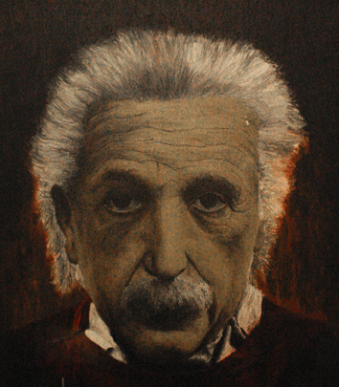
Albert Einstein, je ziet hem hier op een schilderij dat Tom van hem heeft gemaakt toen hij ongeveer net zo oud was als jullie nu zijn:

En weet je wat die Albert Einstein heeft gezegd?
Hij zei: ‘Wiskunde is de taal van het universum’
Dat is nogal wat. Moeten we misschien ook wel zes weken lang alleen maar wiskunde doen...

Maar laten we ons eerst met de wiskunde van vanmiddag bezighouden.

We gaan ons bezighouden met formules. De opdrachten staan tussen de tekst, de antwoorden kun je in de tekstkaders schrijven. Aan het eind stuur je het hele document in.

1
Hieronder zie je het typeplaatje van een boormachine. Je bent die plaatjes waarschijnlijk tegengekomen toen je met de kapotte apparaten aan de slag ging.
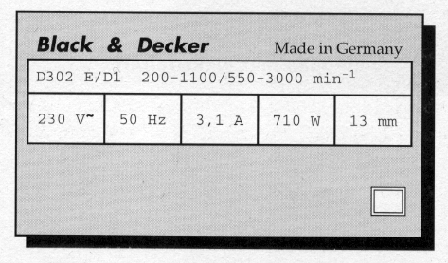
a Hoe groot is de voor dit apparaat benodigde spanning?

b De stroomsterkte is volgens het plaatje 3,1 A. Vermenigvuldig dit getal eens met de spanning. Vind je het antwoord terug op het typeplaatje?

Wat je in 1b uitgerekend hebt heet het vermogen van het apparaat. Hoe groter het vermogen van een apparaat, des te meer elektrische energie het apparaat verbruikt.

In formule:

P = U × I

waarin:

P = elektrisch vermogen in watt (W)
U = spanning in volt (V)
I = stroomsterkte in ampère (a)

Als je eenmaal zo’n formule hebt dan kun je er mee rekenen.

Als je de waarde van U kent en die van I dan kun je de waarde van P uitrekenen door die van U en van I te vermenigvuldigen, ofwel:

P = U × I

c En als je P en U weet, kun je dan I uitrekenen? Doe dit voor P = 120 watt en U = 6 volt.

d Verklaar waarom je de formule P = U × I ook kan schrijven als $I=\frac{P}{U}$

De hoeveelheid elektrische stroom (de stroomsterkte) die door een gesloten stroomkring (en dus een aangesloten apparaat) gaat, is afhankelijk van twee andere grootheden:
- de spanning van de spanningsbron: hoe groter de spanning is, des te groter is de stroomsterkte;
- de weerstand van het apparaat: hoe groter de weerstand van het apparaat is, des te minder stroom wordt er goorgelaten en dus een lagere stroomsterkte.

Materiaal met een lage elektrische weerstand wordt een geleider genoemd en materiaal met een hoge weerstand een isolator.
De spanning is als het ware de kracht waarmee de stroom door een geleider wordt gestuurd. Maar die geleider biedt een zekere weerstand tegen die stroom. Deze weerstand (symbool R) wordt uitgedrukt in ohm (Ω). De grootte van de weerstand is afhankelijk van het materiaal waarvan de geleider is gemaakt.

Dit hele verhaal is ook met in één simpele formule te vangen:

U = I × R

Deze formule staat bekend als de ‘Wet van Ohm’

2
a R = 6 Ω, I = 2 A
bereken de spanning U

b I = 100 A, U = 50 V
bereken de weerstand R

c Hoe kun je aan de formule zien dat
‘hoe groter de spanning is, des te groter is de stroomsterkte’
klopt?
I x R wordt groter als I groter wordt.

Tot een paar jaar geleden bedroeg de netspanning in Nederland 220 V. Vanaf 2004 moest in heel Europa de netspanning aan de Europese norm van 230 V voldoen. Die verhoging is in een aantal stappen uitgevoerd.
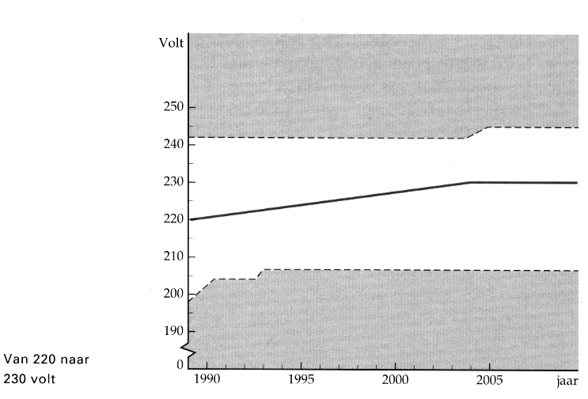
Overigens is die 230 V een gemiddelde waarde. Er zijn namelijk altijd schommelingen door diverse oorzaken. In 2005 mag de spanning nog maar schommelen tussen 207 en 244 Volt.

3
a Wat is de betekenis van de witte band om de lijn in de grafiek hierboven?

b Wat vertelt de vorm van die witte band je?

Wist je dat een van de meest voorkomende spellingsfouten in technische boeken deze is:
electriciteit
Ehh? Wat is daar fout aan...MOET MET EEN eleKtriciteit....................?

De meterkast

In de meterkast begint de elektrische installatie van menig woonhuis. Een aantal onderdelen dat we daar kunnen onderscheiden heeft te maken met het verhogen van de veiligheid. Daarnaast kun je in de meterkast je elektriciteitsverbruik meten.

Het elektriciteitsverbruik wordt gemeten in kilowattuur, kWh.

Aan die kWh gaan we rekenen.

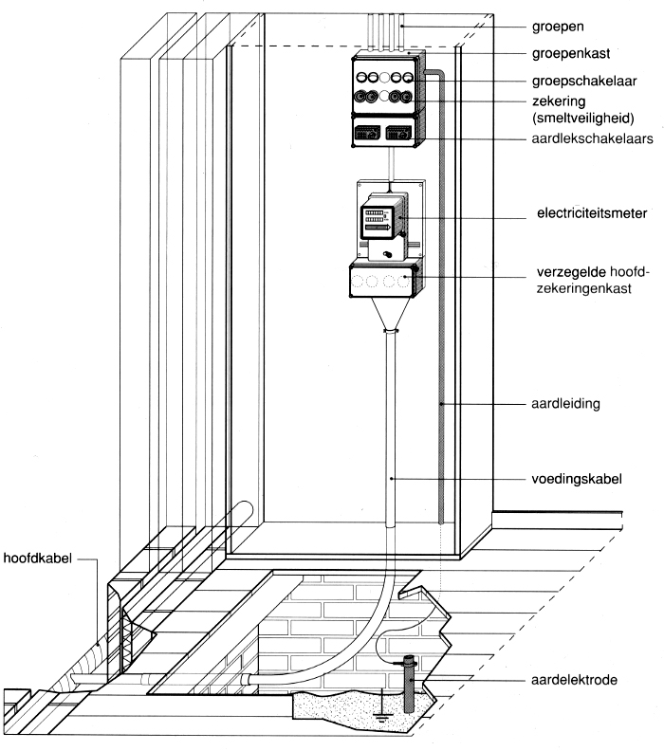
Eerst maar eens een formule:

E = P × t

E = elektriciteits- of stroomverbruik in kWh
P = vermogen in kilowatt (kW)
t = tijd in uren (h)

Net zoals een kilogram 1000 gram is en een kilometer 1000 meter is, zo is een kilowatt 1000 watt.

De boormachine uit opgave 1 heeft een vermogen van 710 watt, dat is dan 0,71 kilowatt. (Net zoiets dus als de vraag: hoeveel kilometer is 710 meter?)

Als je deze boormachine een kwartier constant laat draaien dan is je stroom verbruik:

E = 0,71 × 0,25 = 0,1775 kWh.

4
a Eva laat een gloeilamp van 100 watt de hele avond, van 7 tot 12 uur branden. Laat zien dat de gloeilamp 0,5 kWh verbruikt heeft.

b Het vermogen van een computer in de stand by stand is 4 watt.
Hoeveel verbruikt zo’n computer wanneer hij de hele dag (24 uur) niet gebruikt wordt (en dus op stand by blijft staan)

5 Zoekopdracht
Wanneer je op internet de prijs van een kilowattuur opzoekt, dan vind je grote verschillen, afhankelijk van het soort abonnement dat je hebt. Toch gaan we je hier vragen de prijs van een kilowattuur op te schrijven! Motiveer je keuze.

6
a Maak nu, eventueel met behulp van je metingen thuis in de meterkast, een schatting van de stroomkosten van één dag bij jou thuis.
Kies een mooie lentedag als vandaag.

7 Extra zoekopdracht
We hebben een klein beetje met wiskundige formules gewerkt deze middag.
Sommige wiskunde formules kunnen er héél ingewikkled uitzien.
Google maar eens op afbeeldingen naar ‘formule’ of het engelse ‘formula’. Naast honderduizend plaatjes van formule 1 raceauto’s krijg je ook af en toe een prachtige wiskundige formule te zien.
Zoek de mooiste, indrukwekkendste, grootste of juist de meest angstaanjagende en lelijkste formule. Plak hem in het kader hieronder:

